Практическая работа.
Рисование матрешка.

Рисуем кривую полутельца матрешки, например, с помощью инструмента - «Свободная форма» (рис.1).

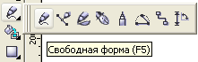
Рис. 1. Выбор инструмента «Свободная форма»

Зеркально ее отражаем и комбинируем, объединяем узлы, чтобы получилась одна замкнутая кривая (рис. 2). Применяется кнопка на панели свойств - «Автоматическое замыкание кривой» (рис.3).
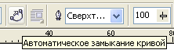
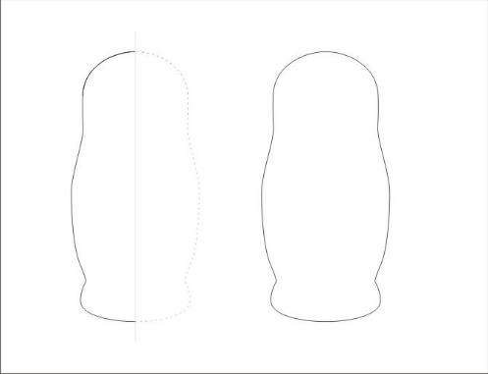
Рис.3. Выбор кнопки «Автоматическое замыкание кривой»
Рис. 2. Одна замкнутая кривая

Голову и юбку делаем пересечением, вызывая окно «Формирование» командой главного меню «Упорядочить» - «Формирование» - ….(пересечения двух или более объектов). Добавляем градиенты к голове и телу, низ закрашиваем красным (рис.4).

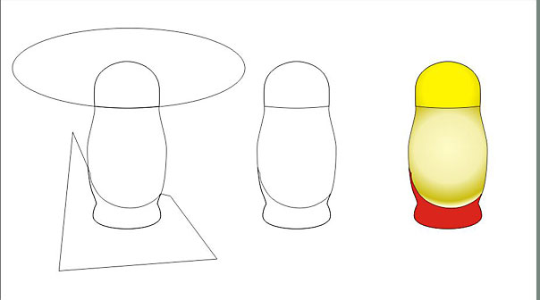
Рис. 4. Формируем голову и юбку.

Если понадобится, то можно воспользоваться также кнопками на панели свойств, показанных на рис. 5
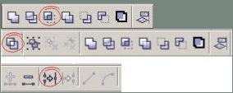
Рис. 5. Дополнительные кнопки на панели
свойств для формирования объектов
Для нанесения градиентной заливки можно воспользоваться диалоговым окном (рис.6).

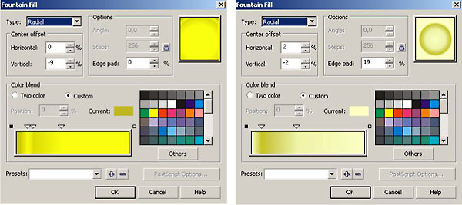
Рис.6. Диалоговое окно «Градиентная заливка»

Рисуем ей лицо (рис.7). Прическу делаем пересечением, щеки окружностью, реснички можно сделать инструментом (см. рис. 1), закруглив их.

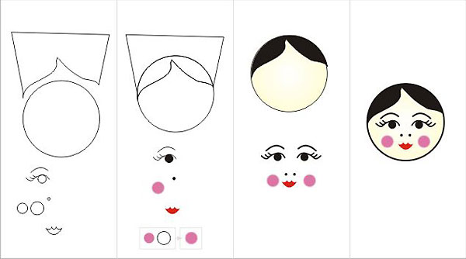
Рис. 7. Так выглядит лицо матрешки.

Когда лицо готово, группируем его командой «Упорядочить» - «Сгруппировать», предварительно выделив все детали.
Теперь рисуем косы (кудри, волосы или галактики). Создаем спираль (рис.8).Значения для спирали могут быть любыми. Разбиваем на составляющие CTRL+K, нам нужна только толстая линия. Кудри делаем также пересечением либо вставляем в объект, который будет головой.

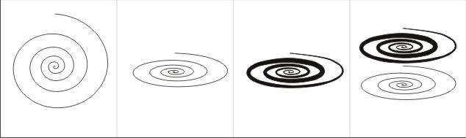
Рис.8. Формирование кудрей для матрешки.

Вставляем лицо на место (рис.9.).
Далее делаем рисунок на переднюю часть матрешки (рис.10). Сначала листочки, можете с ними пофантазировать, используя также инструмент показанный на рис. 1.

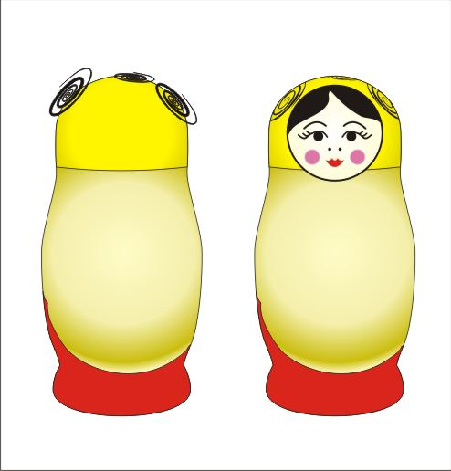
Рис. 9. Матрешка с лицом.
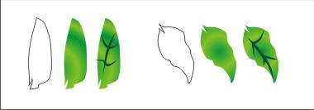
Рис. 10. Формирования листьев для матрешки.

Всегда используем диалоговое окно «Градиентная заливка» (рис. 11).

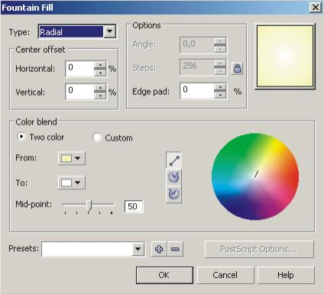
Рис.11. Диалоговое окно «Градиентная заливка»

Потом добавляем цветочек аленький. Технология примерно показана на рис. 12. Можно использовать инструмент, который изображен на рис. 1.

Рис. 12. Технология создания цветка для матрешки.

Полоски на лепестках делаем блендом вдоль кривой (рис.13.).

Рис. 13. Бленды вдоль кривой.

Ну и за одно цветочек голубенький (рис.14.).

Рис. 14. Цветочек голубенький.

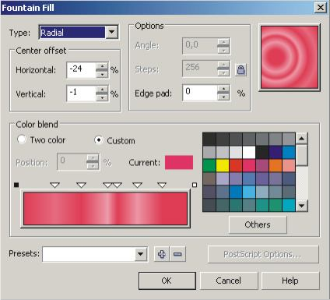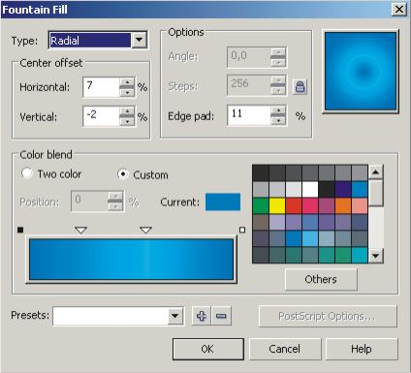
Рис. 15. Диалоговое окно «Градиентная заливка» для красного и голубого цветка соответственно

Рисуем ручонки и контуры платка (рис. 16), добавляем красные прозрачные пятнышки, чтобы краска прозрачная была.
Ну и последнее, добавляем блики, применяем к ним линейную прозрачность и убираем контуры.
Вроде все, матрешка готова (рис.17).

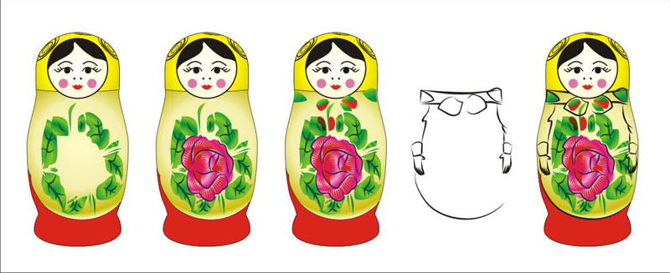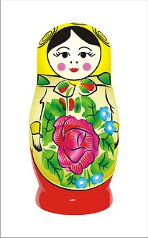
Рис. 16. Руки и контуры платка. Рис. 17. Итоговый рисунок.

